Guía n°6 observa este video
RECURSO: TEXTO DE ESTUDIO PAGINAS: 217-218
ASIGNATURA: CIENCIAS NATURALES
NOMBRE ESTUDIANTE: ______________________________________________________
CURSO: 6° LETRA: A- B -C FECHA: __________
Unidad 1: OA: Describir las características de las capas de la Tierra (atmósfera, litosfera e hidrosfera) que posibilitan el desarrollo de la vida y proveen recursos para el ser humano, y proponer medidas de protección de dichas capas.
- Alumnas y alumnos, les recuerdo que antes de trabajar en las actividades “LEAN” u Observen el PPT mas video que les prepare en la Pagina youtube
- Lee las páginas del texto con apoyo con un adulto.
- Responde en tu cuaderno lo que se solicita al final de las paginas hay actividades.
- Recuerda la clase anterior eso te ayuda.
- Trabaja siempre supervisado de un adulto eso también te ayuda y no te olvides de comunicarte conmigo para atender tus dudas a través de correo electrónico

Objetivo de la clase: Conocer y Describir las características de la litosfera.
Habilidad: identificar – analizar- comunicar.

217-218

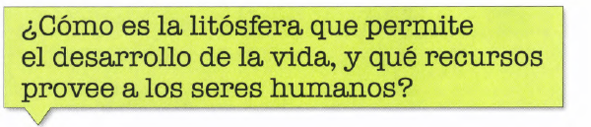

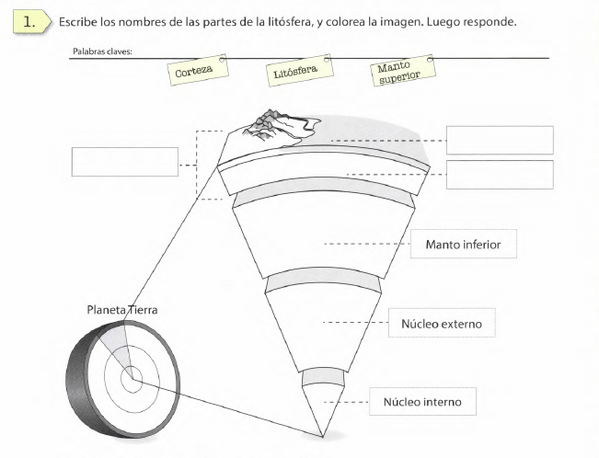
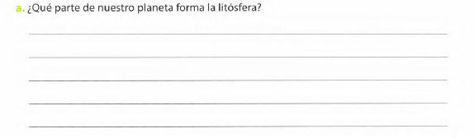

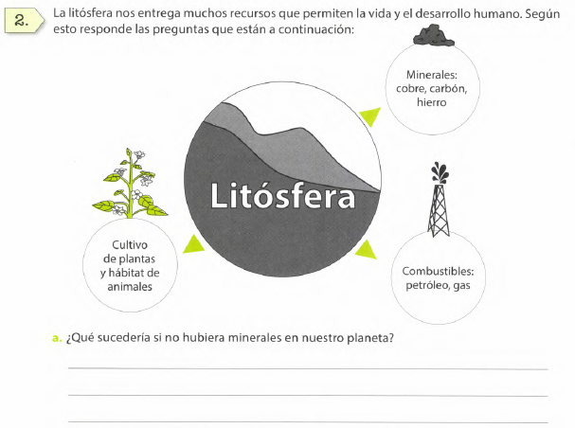
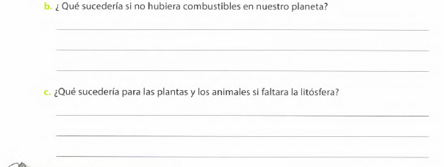

EXCELENTE TRABAJO TE FELICITO

